**МИНИСТЕРСТВО ОБРАЗОВАНИЯ И НАУКИ РФ**

Федеральное государственное автономное образовательное учреждение высшего образования

**НАЦИОНАЛЬНЫЙ ИССЛЕДОВАТЕЛЬСКИЙ**

**ТОМСКИЙ ПОЛИТЕХНИЧЕСКИЙ УНИВЕРСИТЕТ**

Школа: Инженерная школа робототехники и информационных технологий

Направление: Информационные системы и технологии

Отделение: Информационные технологии

Отчет по лабораторной работе №2 по дисциплине

«Программирование мобильных устройств и встраиваемых систем»

Выполнил:

Студент группы 8И6А _________________ Ким П.А.

Проверил:

Ассистент ОИТ _________________ Погребной А.В.

Томск 2020

# Задание

Ознакомиться с документацией модуля lab2. Реализовать описанный Custom View. Добавить на Activity результат в разных состояниях, либо контролы для изменения этого состояния. Восстановление состояния должно быть корректно обработано.

Вариант №5.

Задание аналогично варианту №4, но не нужно выделять наивысший рейтинг красным цветом. Вместо этого, записи должны добавляться в отсортированном по убыванию рейтинга порядке.

(Задание варианта №4:

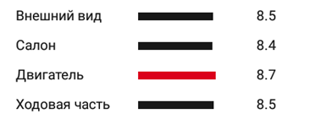

Рисунок 1 – Задание

Custom View содержит вертикальный список записей. Каждая запись состоит из трёх View. Первая – заголовок. Вторая – полоска, отображающая рейтинг (может быть в диапазоне от 0 до 10). Наивысший рейтинг отображается красным цветом, остальные чёрным. Последняя – текстовое представление рейтинга. Сверху над Custom View находится 2 EditText-а и кнопка. При нажатии на кнопку заголовок и оценка получаются из EditText-ов и добавляются в CustomView.)

# Ход работы

Начальный вид экрана включает в себя 2 edit text-а для названия поля и рейтинга поля, а также кнопку добавления записи:

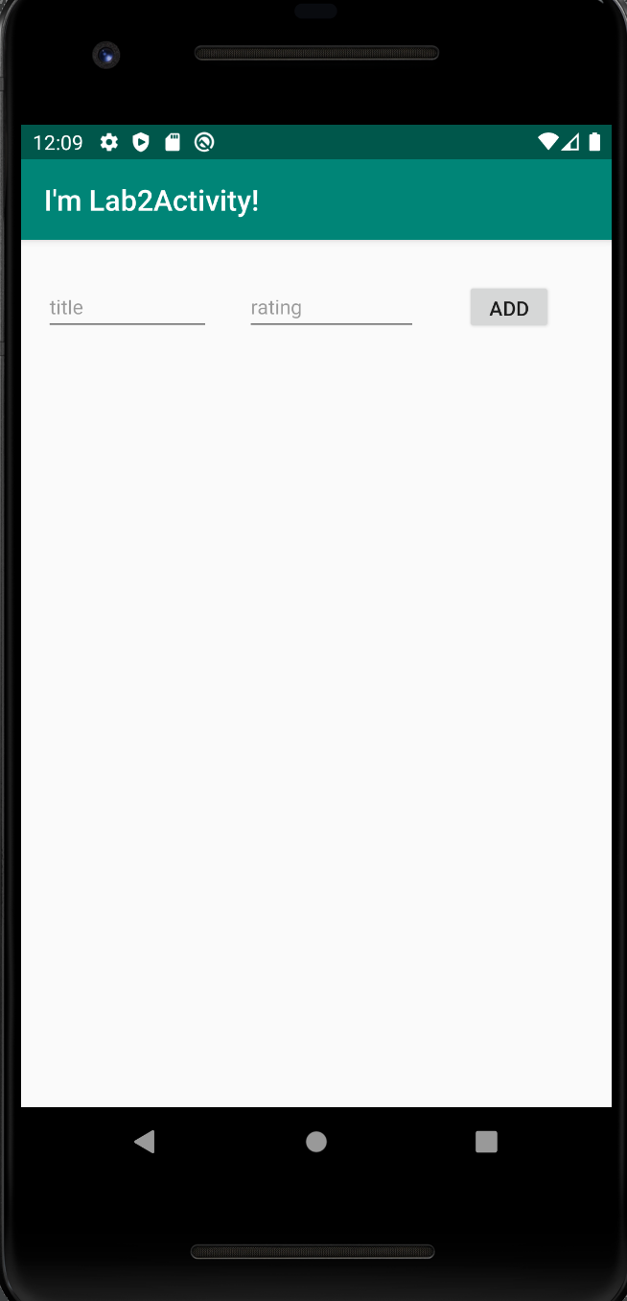

Рисунок 2 – Начальный вид экрана

При нажатии на кнопку добавления создается строка с введенными названием и рейтингом, также создается полоска-идентификатор, длина которой пропорциональна рейтингу:

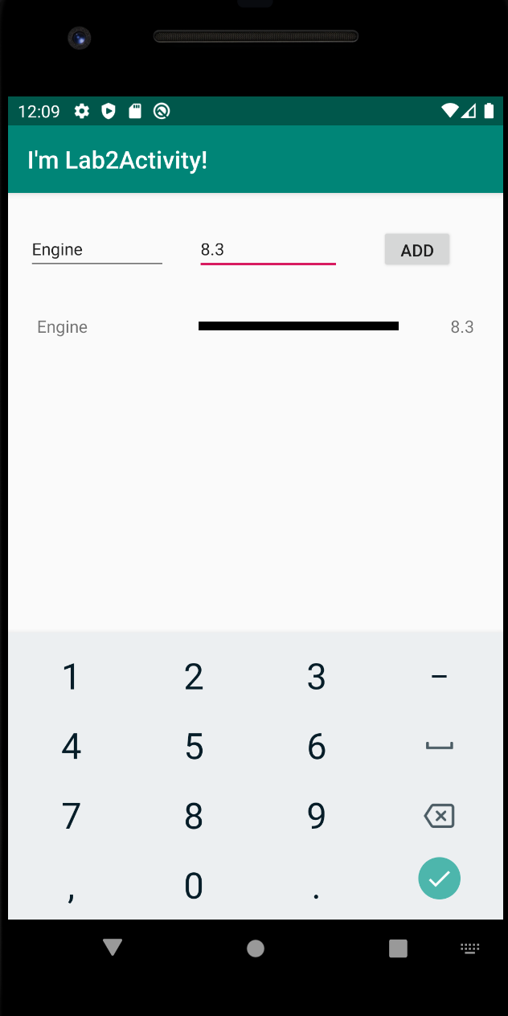

Рисунок 3 – Вид приложения

При добавлении новых записей происходит сортировка в порядке убывания рейтинга:

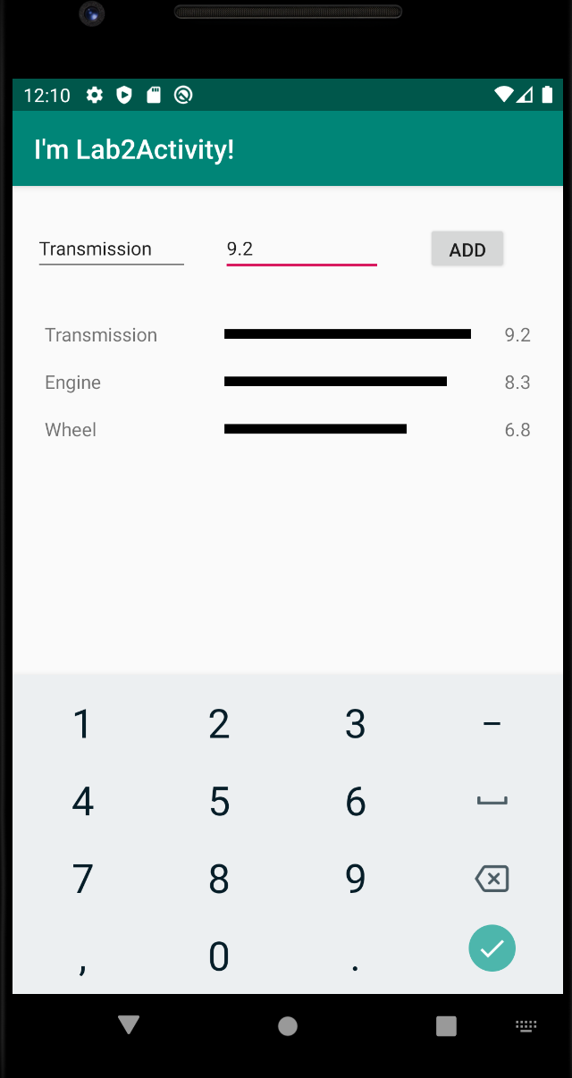

Рисунок 4 – Создание Activity модуля

При повороте экрана состояние данных остается неизменным:

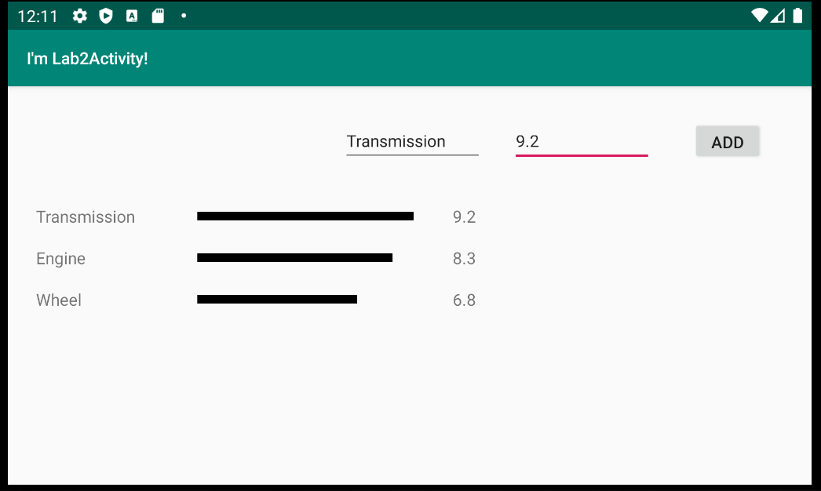

Рисунок 5 – Конфигурация Activity

Также можно добавлять новые данные, которые также сортируются по убыванию рейтинга:

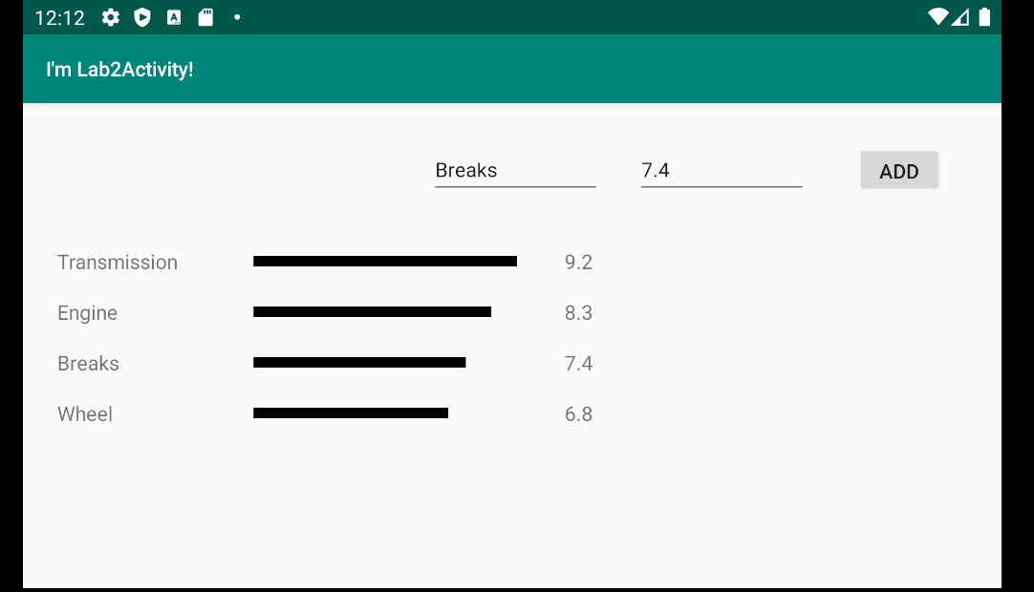

Рисунок 6 – Структура проекта

# Вывод

В результате выполнения данной лабораторной работы было создано приложения, которые добавляет записи с рейтингом и при этом сортирует список. Для сортировки записей по рейтингу в классе Record был реализован метод Comparator<Record> *rateComparator*. А для сохранения состояния класс Record должен был реализовывать класс Parcelable.